समाचार
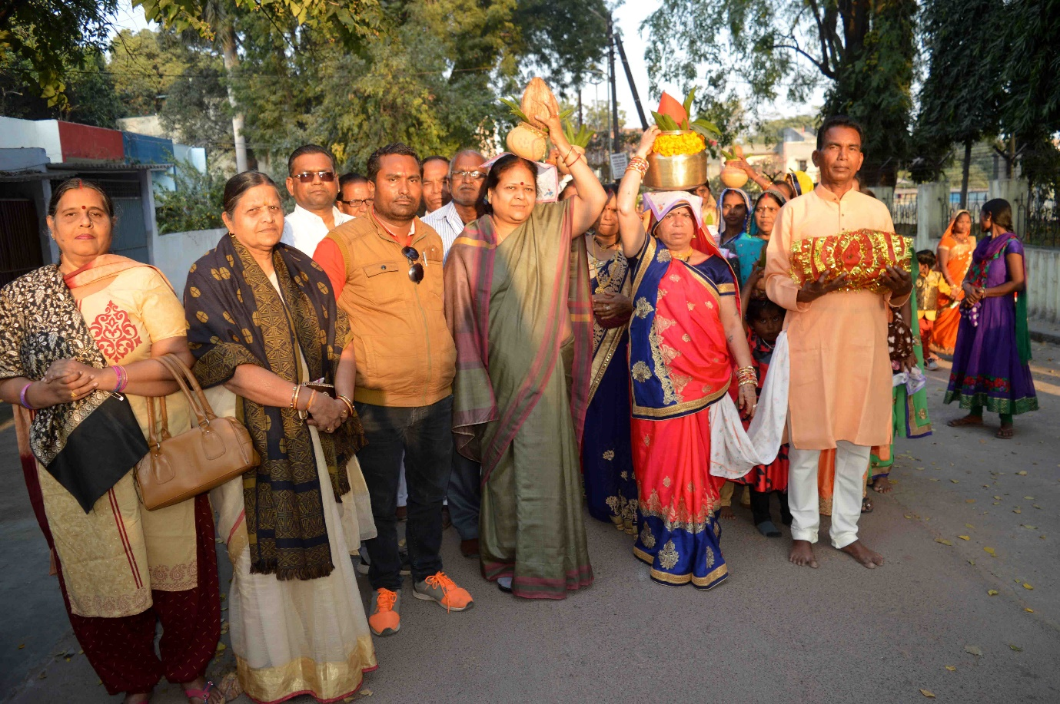
नवधा रामायण कलश यात्रा में शामिल हुई महापौर
कोरबा 22 जनवरी 2019 -महापौर श्रीमती रेणु अग्रवाल आज पोड़ीबहार में आयोजित अखण्ड नवधा रामायण हेतु निकाली गई कलश यात्रा में शामिल हुई, कलश को सिर पर धारण किया, उन्होने निगम कालोनी स्थित भगवान महामृत्युंजय मंदिर में भगवान शिव की पूजा अर्चना की तथा नगर के अमनचैन व आमजन की सुख समृद्धि की कामना की।
नगर पालिक निगम कोरबा के वार्ड क्र. 29 पोड़ीबहार बस्ती में नवधा रामायण समिति के द्वारा अखण्ड नवधा रामायण का आयोजन 22 जनवरी से 01 फरवरी तक किया गया है। आज नवधा रामायण के शुभारंभ अवसर पर भव्य कलश यात्रा का आयोजन पोड़ीबहार बस्ती से नगर निगम आवासीय परिसर स्थित भगवान महामृत्यंुंजय मंदिर तक किया गया। महापौर श्रीमती रेणु अग्रवाल इस कलश यात्रा में शामिल हुई, उन्होने कलश को सिर पर धारण किया। महापौर श्रीमती अग्रवाल कलश यात्रा के साथ नगर निगम आवासीय परिसर स्थित श्री महामृत्युंजय मंदिर मंे पहुंची, वहां पर उन्होेने श्री रामायण जी की आरती की तथा भगवान महामृत्यंुजय की पूजा अर्चना कर नगर के अमनचैन एवं आमनागरिकों की सुख-समृद्धि की कामना की। इस अवसर पर वार्ड पार्षद प्रदीप जायसवाल, वरिष्ठ कांग्रेस नेत्री संगीता सक्सेना एवं कुसुम द्विवेदी, नारायण सिंह ठाकुर, छबिराम कर्ष, शत्रुहन पटेल, संजू महाराज आदि के साथ काफी संख्या में श्रद्धालुजन एवं बस्तीवासी उपस्थित थे।

